5.B - PODKLADY PRE SAMOŠTÚDIUM OD 1.6.2020 DO 5.6.2020
Meno a priezvisko žiaka: __________________________________
MATEMATIKA
Milí žiaci,
na messengeri bola vytvorená skupina, v ktorej spoločne každý deň od 8:00 do 8:45 riešime úlohy. Ich zadania máte uvedené nižšie pre tých, ktorí nie sú na fb.
Od všetkých očakávam samostatné riešenie zadaní, odfoťte a pošlite mi ich. V prípade akýchkoľvek problémov ma kontaktujte buď medzi 10:30 až 11:00 prostredníctvom messengera alebo kedykoľvek emailom ucitelka.svedlar@gmail.com
Minulý týždeň sme hlavne dokresľovali obrázky. Preto už máte predstavu, čo je to symetria (presnejšie osová súmernosť). Obrázky boli čiarou rozdelené na polovice, ktoré sa veľmi podobali
Aktivita 1: Navrhnite ozdobenie rúška motívom (obrázkom) v osovej súmernosti.
Aktivita 2: Nájdite doma predmety, ktoré sú osovo súmerné.
Už máme začiatok júna, takže by sme mali mať doplnené všetky tabuľky súvisiace s ochorením COVID-19. Správne riešenie aj so stĺpcovým diagramom si spoločne overíme až v nasledujúcom týždni.

OBČIANSKA NÁUKA
PRACOVNÝ LIST 5. ROČNÍK
POSLANIE A FUNKCIE RODINY (opakovanie) str.11-14

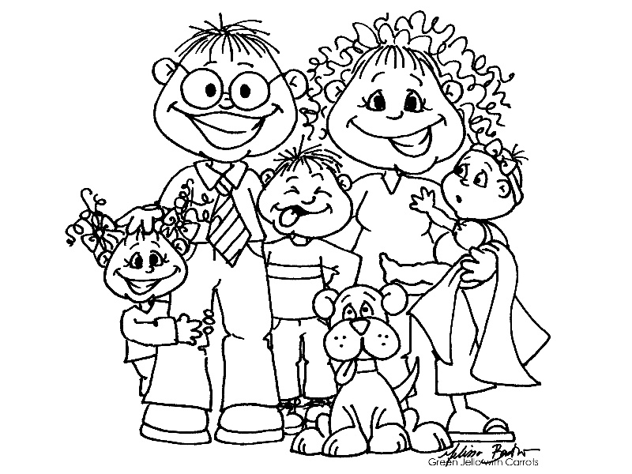
- S AKÝMI SLOVNÝMI SPOJENIAMI SA TI SPÁJA POJEM „RODINA“?
............................................................................................................................................................................................................................................................................................................................................................................................................................................................................................................................................................................
- DEFINUJ POJEM RODINA:
........................................................................................................................................... ...........................................................................................................................................................................................................................................................................................................................................................................................................................................................................................................................................................................

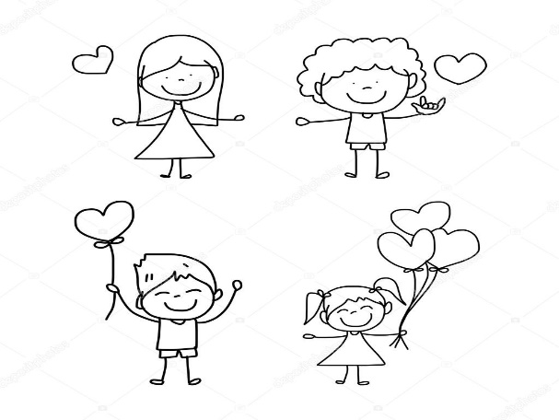
- VYMENUJ ZÁKLADNÉ FUNKCIE RODINY:
- .......................................................................
- .......................................................................
- .......................................................................
- .......................................................................
- .......................................................................
- .......................................................................

- URČI, KTORÁ DEFINÍCIA SPRÁVNE OPISUJE SPOMÍNANÉ FUNKCIE RODINY:
- Zabezpečuje materiálne prostriedky (stravu, oblečenie, ... ) a slúži k uspokojeniu potrieb členov rodiny = .........................................................................................................................
- Zabezpečuje zachovanie ľudstva a odovzdávanie biologických vlastností = .........................................................................................................................
- Zabezpečuje zdravý duševný vývin detí, starostlivosť o harmonický, citový a morálny vývin podložený a obohatený rodičovskou láskou = .........................................................................................................................
- Poskytuje podmienky pre citové vyžitie, uplatnenie vlastných záujmov, predstavuje pre deti lásku, uznanie, oporu a pomoc = .........................................................................................................................
- Sprostredkúva deťom rôzne typy vzťahov v skupinách, názory a hodnoty, jej náplňou je uvedenie dieťaťa do spoločnosti = .........................................................................................................................
- Je dôležitá pre psychickú rovnováhu človeka a obnovu jeho fyzických síl. Poskytujeme ju deťom i dospelým členom rodiny, najmä pri riešení ich životných problémov, v chorobe či starobe = .........................................................................................................................
GEOGRAFIA
1.6.- UNESCO
Žiaci, tak to vyzerá, že o chvíľku sa vidíme v škole Keď prídete do školy, budeme sa rozprávať o UNESCO pamiatkach. Dnes si vyfarbite obrázok jednej z pamiatok UNESCO. Ak máte tlačiareň, tak si vytlačte a vyfarbite, ak nie skúste si to prekresliť do zošita
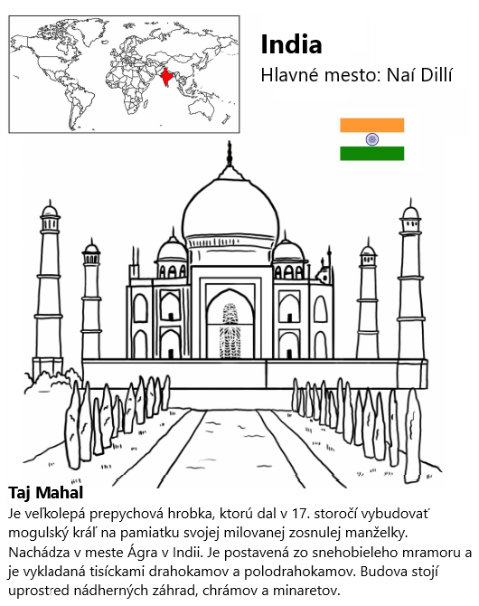
SLOVENSKÝ JAZYK

Bojnický zámok - rozprávkový a romantický klenot

Čítanie s porozumením a opakovanie 5. ročník
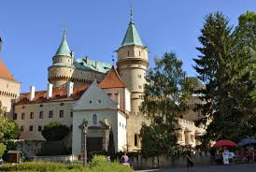
Ukážka:
Nádherný, najkrajší, „rozprávkový” – to je len pár prívlastkov pre Bojnický zámok, ktorý patrí k najnavštevovanejším a najkrajším zámkom nielen na Slovensku, ale aj v strednej Európe. Je klenotom Bojníc, kúpeľného mesta pri Prievidzi. Asi najreprezentatívnejšou miestnosťou je Zlatá sála s Anjelským stropom, ktorý je zlátený lístkovým zlatom. Steny skrášľujú najcennejšie obrazy zámku. Konajú sa tam svadobné obrady.
Zámok postavili na travertínovej kope nad Bojnicami, na ktorej stál v 11. storočí stredoveký hrad. V minulosti ho vlastnili najslávnejšie šľachtické rody, pričom jeho poslednými vlastníkmi boli Pálffyovci. Typickú siluetu romantickej predstavy stredovekého hradu zvýrazňujú strmé strechy paláca, kaplnky a veží. Podľa nich ich ľahko identifikujeme už zďaleka, napr. z Hornonitrianskej kotliny. Oválny pôdorys zámku kopíruje tvar travertínovej kopy. Po celom obvode je zámok ohraničený priekopou, ktorá je len na severovýchodnej strane zavodnená.
V zámku sú sústredené zbierky _lovenského _árodného _úzea. V expozícii možno vidieť pôvodné zariadenie a umelecké predmety z prelomu 19. a 20. storočia. K najväčším unikátom patrí neskorogotický súbor obrazov – tzv. Bojnický oltár od florentského majstra N. di Cione Ortagna z polovice 14. storočia. Súčasťou prehliadky zámku je návšteva kvapľovej jaskyne pod zámkom, s ktorou je prepojená 26 metrov hlboká hradná studňa.
Na zámku sa robia denné a večerné prehliadky. Môžete si tam kúpiť suvenírovú bankovku Bojnický zámok. Na ich stránke Bojnice Castle nájdete všetky potrebné informácie. Prehliadka stojí 10€ pre dospelého, polovičné zľavy majú deti, seniori a ZŤP.
Zdroj:didakticky krátené https://lepsiden.sk/bojnicky-zamok-rozpravkovy-romanticky/

1. Z ukážky vyplýva:
A, Bojnický zámok má mnoho prívlastkov, lebo je jediným najnavštevovanejším v Európe.
B, Zámok postavili na travertínovej kope, na ktorej stál v 11. storočí stredoveký hrad.
C, V expozícii vidieť pôvodné zariadenie a umelecké predmety z prelomu 18. a 21. storočia.
D, Súčasťou prehliadky zámku je návšteva kvapľovej jaskyne za zámkom.

2. Ktoré tvrdenie z ukážky nie je pravdivé:
A, Prehliadka stojí 10€ pre dospelého, zľavy majú deti, seniori a ZŤP.
B, Prehliadka 2 dospelých bude stáť 20 eur.
C, Pre rodinu s dvoma dospelými a jedným dieťaťom je vstupné 25 eur.
D, Ak platíte suvenírovou bankovkou Bojnického zámku, máte zľavu 10 eur.

3. Vypíš z 1. odseku ukážky prvé akostné prídavné meno v 3. stupni a urči jeho vzor.

4. Do vety V zámku sú sústredené zbierky _lovenského _árodného _úzea. sú správne písmená v možnosti:
A, S,N,M B, S,n,m C, S,N, m D, s,n,m

5. Slovo expozícia má koľko slabík? A,2 B, 3 C, 4 D, 5

6. Koľko podstatných mien sa nachádza v poslednej vete druhého odseku? ............

7. Od zvýrazneného slova utvor prídavného meno muž.rodu v N množ.čísla a zapíš ho pravopisne správne. Urči vzor utvoreného príd.mena. ....................................................

LITERATÚRA
Čítame rozprávku Perinbaba – strany 80 – 83.
DEJEPIS
Kto ochraňuje historické pamiatky
Múzeum pochádza z gréckeho slova Múseion – chrám 9 bohýň – múz. Jednou z deviatich bohýň umenia bola Kleio – ochrankyňa histórie a historikov.
Múzeum chráni pamiatky na minulosť. Každé múzeum sa skladá z:
- výstavných miestností – expozícií – tu sa vystavujú exponáty,
- zo skladiska – depozitára.
Exponát – predmet vystavený v múzeu.
Najznámejšie múzeá vo svete:
- Louvre v Paríži
- Britské múzeum v Londýne
- Vatikánske múzeum
- Technické múzeum v Mníchove
ANGLICKÝ JAZYK
Poznámky do zošitov:
Učíme sa po anglicky hovoriť o sebe a o niekom inom:

I am boy. Ja som chlapec.
You are boy. Ty si chlapec.
I am from Švedlár. Ja som zo Švedlára.
You are from Martin. Ty si z Martina.
I am eight. Mám osem rokov.
You are seven. Ty máš sedem rokov.
I am happy. Ja som šťastný.
You are angry. Ty si nahnevaný.

Cvičenie:
Vytvor vety, použi slová, ktoré sú v ponuke:
good girl, my friend, happy boy, sad, on holiday,
- Ja som smutný.
- Ty si dobré dievča.
- Ty si môj kamarát.
- Ja som veselý chlapec.
- Ty si na dovolenke.

